**新 书 推 荐**

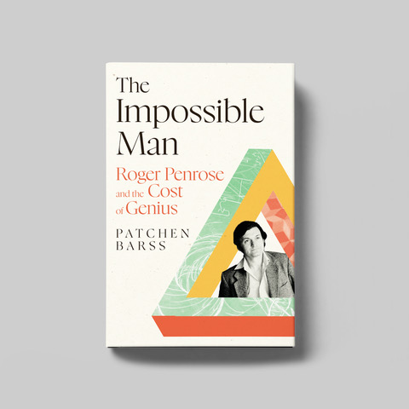

**中文书名：《不可能的人：罗杰·彭罗斯和天才的代价》**

**英文书名：THE IMPOSSIBLE MAN: Roger Penrose and the Cost of Genius**

**作 者：Patchen Barss**

**出 版 社：Atlantic Books**

**代理公司：Robin Straus/ANA/Zoey**

**页 数：约240页**

**出版时间：2024年11月**

**代理地区：中国大陆、台湾**

**审读资料：电子稿**

**类 型：传记回忆录**

**版权已售：美国（Basic Books）、英国（Atlantic Books）**

**内容简介：**

1937年，罗杰·彭罗斯（Roger Penrose）和父亲在英国科尔切斯特自己家后面的空地上发现了一个日晷。从那台由光、影和时间组成的机器里，六岁的罗杰发现了一个有着几何形状的“世界背后的世界”。他自此开始的追寻之旅，让他成为了上个世纪最有影响力的数学家、哲学家和物理学家之一。

他证明了广义相对论的局限性，为理论物理学设定了新的议程。他的重大发现为其赢得了诺贝尔奖、爵士爵位和其他诸多盛誉。然而，成功是有代价的，他与朋友、家人，和爱人的关系总是难以维持。他在生命的最后几年独自从事研究，故意与爱他的人隔绝。

《不可能的人》感人肺腑地描绘了科学家彭罗斯和普通人罗杰之间的关系，展现了罗杰·彭罗斯不平凡的一生中，他自己和他最亲近的人付出的悲剧性代价。

彭罗斯允许作者独家查阅他的私人文件、信件和日记，并参与了深入采访。

**作者简介：**

**帕钦·巴斯（[Patchen Barss](https://patchenbarss.com/)）**，科学记者、作家，居住在多伦多，是纽约市立大学研究生中心2021-2022年斯隆传记研究员。巴斯曾为BBC未来（BBC Future）、《鹦鹉螺杂志》（*Nautilus Magazine*）、《科学美国人》（*Scientific American*）和《海象》（*The Walrus*）以及《国家邮报》（*National Post*）、《多伦多星报》（*Toronto Star*）和《蒙特利尔公报》（*Montreal Gazette*）撰稿。他曾是CBC电视台（CBC Television）和探索频道（Discovery Channel）的制片人，也是纪录片公司CineNova的前研发主管。他在加拿大高级研究所（Canadian Institute for Advanced Research）担任了7年的传播主任。

2018年， Owlkids出版了巴斯的第一本书，《流动旋转成长:寻找自然界的模式》（*Flow Spin Grow: Looking for Patterns in Nature*）。2010年，他出版了《色情引擎:从古腾堡到谷歌，色情如何推动大众传播》(*The Erotic Engine: How Pornography Powered Mass Communications, from Gutenberg to Google*)。

巴斯曾与咨询公司Lord Cultural Resources合作，在世界各地开发大型博物馆和展览，如位于雷克雅未克的冰岛自然奇观Perlan博物馆和位于安娜堡的密歇根大学自然历史博物馆。他还在大学部门广泛工作，举办活动，建立媒体合作伙伴关系，培训科学家在公共演讲和写作方面的能力，并制定战略传播计划，旨在为公众提供获取科学和人文学科新兴思想的途径。

**传记主人公介绍：**

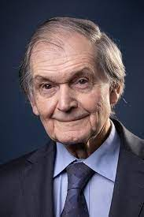**罗杰·彭罗斯（Roger Penrose**，1931年8月8日—），爵士，出生于英国科尔切斯特，英国数学物理学家、哲学家，诺贝尔物理学奖得奖者，英国皇家学会院士，牛津大学劳斯·鲍尔数学系荣休教授。

罗杰·彭罗斯于1952年获得伦敦大学学院数学一等学位，1957年获得剑桥大学几何数学博士学位。在英美工作数年后，于1964年至1973年在伦敦大学伯贝克学院任教。1972年当选英国皇家学会院士。1973年至1998年任牛津大学劳斯·鲍尔数学系教授。1983年至1987年任职于莱斯大学。1994年被英国女王授予骑士爵位。1998年退休，成为牛津大学劳斯·鲍尔数学系荣休教授，同年被选为美国国家科学院外籍院士。2000年被英国女王授予功绩勋章，被封为爵士。2008年获得科普利奖章。2020年获得诺贝尔物理学奖。

罗杰·彭罗斯主要从事于广义相对论、量子力学等数学物理领域的研究工作，也涉及了科学哲学以及科普相关的工作。他在黑洞奇点方面的研究为人所知，此外他还提出了扭量理论、宇宙监督假设、彭罗斯镶嵌等理论。（来自[百度百科](https://baike.baidu.com/item/%E7%BD%97%E6%9D%B0%C2%B7%E5%BD%AD%E7%BD%97%E6%96%AF/1764764)）

**感谢您的阅读！**

**请将反馈信息发至：版权负责人**

**Email**：**[Rights@nurnberg.com.cn](mailto:Rights@nurnberg.com.cn)**

安德鲁·纳伯格联合国际有限公司北京代表处

北京市海淀区中关村大街甲59号中国人民大学文化大厦1705室, 邮编：100872

电话：010-82504106, 传真：010-82504200

公司网址：[http://www.nurnberg.com.cn](http://www.nurnberg.com.cn/)

书目下载：<http://www.nurnberg.com.cn/booklist_zh/list.aspx>

书讯浏览：<http://www.nurnberg.com.cn/book/book.aspx>

视频推荐：<http://www.nurnberg.com.cn/video/video.aspx>

豆瓣小站：<http://site.douban.com/110577/>

新浪微博：[安德鲁纳伯格公司的微博_微博 (weibo.com)](https://weibo.com/1877653117/profile?topnav=1&wvr=6)

微信订阅号：ANABJ2002

